1. K daným číslam určite opačné čísla:

-84 -43 -78

-99 56 0

12 -7 25

1. Vyhodnoť výraz: - 6 - 2 . (4 - 8) – 9 =
2. Vyhodnoťte výraz so zátvorkami:

12•(-4,3) + 3•[14 - (23 - 4•5)] - 2•{36 - [18 - (28-76)]}=

1. Teplomer ráno ukazoval -13 °C. Potom teplota stúpla o 5°C, znovu stúpla o 1°C, klesla o 3 °C, ďalej klesla o 3°C. Akú koncovú teplotu ukazuje teplomer?
2. Doplň symboly operácií (+-*/) aby platilo: (4 4) (4 4)=15
3. Vypočítajte:

a) 3 . (-2)= b) -4,1 . (-8,2)=

c) 27 + (-9)= d) -36 – (–6)=

e) -64 : (-8) = f) -28,4 : (–4) =

g) -5 + 18 = h) -2 + (-3)=

1. Doplňte chýbajúce čísla:
2. 7 . ___ =-28 b) ___ . (-8)=72
3. 8 . (-2)=___ d) -11+. ___ =33
4. 28 –___ = -56 f) 28 : ___ =-7

g) -121 : (-11)=___ h) ___ + (-6)=-6

i) -52 – (+ ___ ) =13 j) ___ : 11= -8

1. Vynásobte a vydeľte postupne. Nezabudnite na správne znamienko

vo výsledku:

a) 3 . (-3) . (-30)=

b) -2 . (-8) . (-2)=

c) 9 . 0 . (-3)=

d) 12 . (-1) . (-3)=

e) 28 : (-4) . 5=

f) 36 : 6 . (-6) =

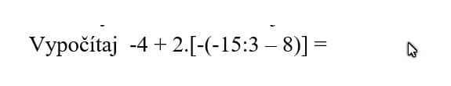

https://testokazi.sk/_img/priklady/4P4zqdwyC945XYQOGBSDHj.jpg

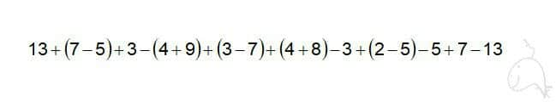

https://testokazi.sk/_img/priklady/8jWM48BuRc68BJYFaOvqgr.jpg

https://testokazi.sk/_img/priklady/6HN7t8Oy41j5G5e8aKUG32.jpg